INSTITUTO FEDERAL DE EDUCAÇÃO, CIÊNCIA E TECNOLOGIA
DE SÃO PAULO

Campus São João da Boa Vista
Trabalho Final de Curso
4º ano – Curso Técnico em Informática
Prof. Breno Lisi Romano

Elaboração dos Casos de Uso para o Módulo de Medições do Projeto INDRA.

Aluno: Wesley Franco Zimmer
Prontuário: 1320017

São João da Boa Vista – SP
2016
Resumo

Texto do resumo...
Sumário
1 Introdução 4
2 Referencial Teórico...............................................................................................................5
2.1 UML........................................................................................................................5
2.2 Diagramas de Casos de Uso....................................................................................5
2.3 Cenários..................................................................................................................5
2.4 Casos de Uso...........................................................................................................5
2.5 Atores......................................................................................................................5
2.6 Relacionamentos.....................................................................................................6
2.7 Documento de Casos de Uso..................................................................................8
2.8 Fluxos Principais e Fluxos Alternativos...............................................................8
3 Conclusões e Recomendações .......................................................................................................8
4 Referências Bibliográficas ............................................................................................................9

1 Introdução
O problema das enchentes não é algo novo para os brasileiros, principalmente nas grandes cidades. Voltando um pouco na história, observamos esse fenômeno em diversas oportunidades. Rio de Janeiro em 2013 e Santa Catarina em 2015 são apenas os mais recentes registros de grandes inundações.
Diante disso, surgiu a ideia de desenvolver um sistema de alerta de enchentes, onde a população poderia ser informada sobre o risco desse fenômeno. Deu-se início, então, ao Projeto INDRA.
Desenvolvido por alunos do IFSP Campus São João da Boa Vista, o Projeto INDRA permite não só o levantamento e análise de dados por meio das PCDs (Plataformas de Coleta de Dados) como também a emissão de alertas para a população se houver indícios do começo de uma inundação.
Durante o desenvolvimento, cinco módulos trabalham encarregados por funções distintas, sendo integradas ao final do processo. São eles: Usuários, PCDs, Medições, Relatórios e Alertas. Dentro de cada um desses grupos, foi feito o detalhamento das funções dos mesmos, e nesta ocasião, os Casos de Uso foram elaborados.
Neste documento, abordaremos especificamente como foi feita a elaboração dos Casos de Uso para o módulo de Medições, assim como faremos uma análise do resultado dessa etapa: a Documentação dos Casos de Uso.
2 Referencial Teórico

2.1 UML
UML ou Unified Modeling Language é uma linguagem padrão que define como documentar e modelar os desenvolvimentos de sistemas orientados a objeto de maneira mais produtiva e eficiente. A UML possui nove tipos de diagrama, que nos ajudam a organizar o nosso desenvolvimento, nos possibilitando uma melhor visão dos problemas e das necessidades.

Figura 1: Logotipo da Linguagem UML.

Como vantagens de se utilizar a linguagem UML, podemos citar: a facilidade de se conversar com as pessoas interessadas no processo de desenvolvimento, já que padroniza todos os documentos e modelagens; a especificação, permitindo uma visualização macro de cada elemento; a utilização de ferramentas de desenvolvimento que facilitam o mapeamento do modelo UML para linguagens de programação e a possibilidade de documentação de todas as necessidades, objetivos e requisitos do projeto.

2.2 Diagramas de Casos de Uso
O Diagrama de Casos de Uso é um documento, dentro da UML, que documenta todas as ações do sistema do ponto de vista do usuário, descrevendo suas funcionalidades e interações. Tem como objetivo principal organizar todas as informações do Caso de Uso, de forma a tornar a visualização mais rápida, facilitando a comunicação entre o analista, os desenvolvedores e seus clientes.
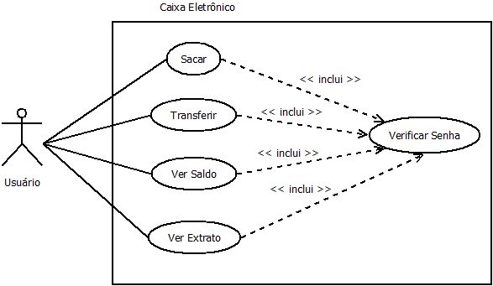
Figura 2: Exemplo de Diagrama de Caso de Uso de um Caixa Eletrônico.

Á exemplo da Figura 2, podemos observar quatro interações do usuário com o sistema do caixa eletrônico: Sacar, Transferir, Ver Saldo e Ver Extrato e, para cada uma dessas interações, é obrigatória – ou seja, um relacionamento Include entre os Casos de Uso – a execução do Caso de Uso Verificar Senha, afim de certificar que o usuário possui a senha de cadastro e autorização para executar essas ações.

2.3 Casos de Uso
Casos de Uso, dentro de um Diagrama de Casos de Uso, são elementos que representam uma interação dos atores com o sistema. Geralmente são representados por uma elipse, ligada a algum ator ou a outro Caso de Uso, tendo o nome da interação dentro da própria elipse.

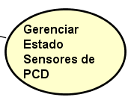
Figura 3: Exemplo de Caso de Uso Gerenciar Estado Sensores de PCD.

Na Figura 3, está a representação do Caso de Uso Gerenciar Estado Sensores de PCD, que possibilita ao Administrador mudar o estado dos sensores para habilitado ou desabilitado.

2.4 Atores
Os atores representam quem realizará determinada interação com o sistema, podendo ser classificados em dois tipos:
- Humanos, ou seja, as pessoas que executarão o comando. Ex.: Administrador, Usuário
- Sistêmicos, ou seja, partes ou módulos do sistema. Ex.: Módulo 3, Órgão Certificador.

Os atores geralmente são representados pelo desenho simples de uma pessoa, contendo seu nome em baixo dessa figura.
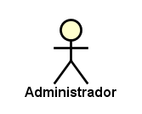
Figura 4: Exemplo de Ator: Administrador.

2.5 Relacionamentos
Dentro da estrutura do Diagrama de Casos de Uso, os Relacionamentos são responsáveis por unir os outros elementos, como Casos de Uso e Atores, por exemplo. São indicados por linhas contínuas ou pontilhadas e possuem três variações, dependendo do tipo de relacionamento:

- Include – mantém uma relação de inclusão e obrigação entre os elementos que estão sendo ligados, ou seja, em uma relação desse tipo entre Casos de Uso significa que quando um caso de uso for executado, obrigatoriamente o outro caso de uso que está do outro lado da linha será executado também. Este tipo de relacionamento é representado por uma linha pontilhada com uma seta indicadora de sentido, além da palavra “<<include>>” abaixo da linha.

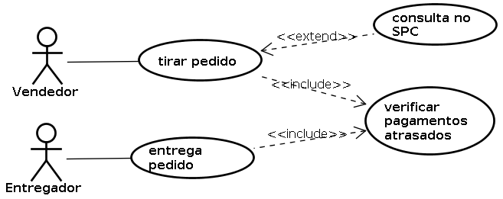
Figura 5: Exemplo de uso do tipo de Relacionamento Include.

- Extend – Este tipo de relacionamento representa uma execução opcional de um certo caso de uso, portanto, em um relacionamento do tipo Extend entre dois casos, executando-se o primeiro, é opcional a execução do segundo Caso de Uso. Um relacionamento desse tipo deve ser representado por uma linha pontilhada com uma seta indicadora de sentido, além da palavra “<<extend>>” abaixo da linha.
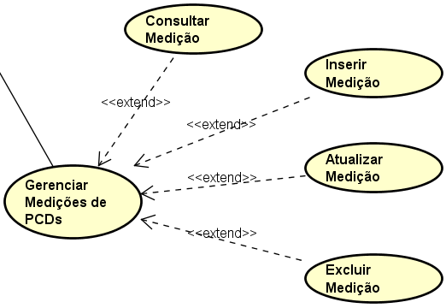
Figura 6: Exemplo de uso do tipo de Relacionamento Extend.

- Generalization – também conhecido como Herança, a generalização indica uma variação de outro caso de uso, ou seja, indica que em determinados casos de uso herdam as mesmas informações do caso de uso com os quais se relacionam, porém executam ações distintas. Esse tipo de relacionamento aparece representado por uma linha contínua com uma seta fechada indicadora de sentido.

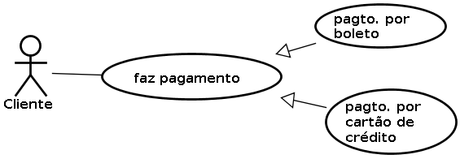
Figura 7: Exemplo de uso do tipo de Relacionamento Generalization.

2.6 Documento de Casos de Uso

O Documento de Casos de Uso é um documento elaborado pelos analistas e desenvolvedores afim de ajudar a organizar e documentar todos os Casos de Uso, seus Fluxos Principais e Alternativos, além de conter tudo que seja relacionado às ações do sistema e seus atores. O Documento de Casos de Uso é fundamental no processo de desenvolvimento, antecedendo os objetivos, os requisitos e análise do que será feito, portanto, é alterado constantemente conforme o progresso do projeto.

2.7 Fluxos Principais e Fluxos Alternativos

Os Fluxos de um Caso de Uso podem ser definidos como as maneiras que os atores utilizarão as funcionalidades. Esses fluxos podem ser divididos em dois tipos: Principais e Alternativos.

Os Fluxos Principais são os “caminhos que levam” ao objetivo principal do uso da funcionalidade, em outras palavras, representam o cenário de sucesso de um Caso de Uso. Os Fluxos Alternativos, por sua vez devem ser interpretados como escolhas que o ator pode fazer que alteram a execução da funcionalidade, retornando ao Fluxo Principal passos à frente em relação onde estavam ou até mesmo retrocedendo passos no cenário de sucesso.
Cada Fluxo Principal com seus respectivos Fluxos Alternativos serão, posteriormente testados conforme o Documento de Caso de Testes.

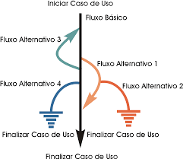
Figura 8: Imagem representativa de um Fluxo Principal e seus Fluxos Alternativos.

A Figura 8 faz uma representação de como seriam a participação dos Fluxos Alternativos em meio ao Fluxo Principal. Em uma execução da funcionalidade somente no Fluxo Básico (Principal), o ator é ligado diretamente ao sucesso de caso de uso, mas, se optar por um Fluxo Alternativo, poderá, dependendo de sua escolha, finalizar o Caso de Uso ou, voltar ao Fluxo Principal em um passo a frente de onde estava ou em algum passo anterior.

3 Documentação, de Casos de Uso no Módulo de Medições

Durante o desenvolvimento do Projeto INDRA, os integrantes do Módulo de Medições elaboraram o Documento de Casos de Uso, com a finalidade de apresentar uma melhor visão dos Casos de Uso e facilitar o desenvolvimento em linhas de código.
3.1 Atores
Foi definido que quatro atores utilizarão as funcionalidades dos Casos de Uso, sendo eles:
- Administrador - Administrador do Sistema
- Usuário - Um usuário que esteja cadastrado e logado no sistema.
- Módulo de Medições – Módulo responsável pelo gerenciamento, importação, exportação, controle e validação das medições contidas no sistema.
- Módulo de Relatórios – Módulo responsável por todos os relatórios e comparações entre dados do sistema.

3.2 Diagrama de Casos de Uso
O Diagrama de Casos de Uso do Módulo de Medições foi elaborado com base nas necessidades do sistema em gerenciar as medições e seus arquivos, assim como exportação e importação destes. Conta com quatro atores e dezesseis casos de uso, que foram analisados e detalhados no próprio Documento de Casos de Uso, assim como seus Fluxos Principais e Alternativos e Protótipos de Interface.
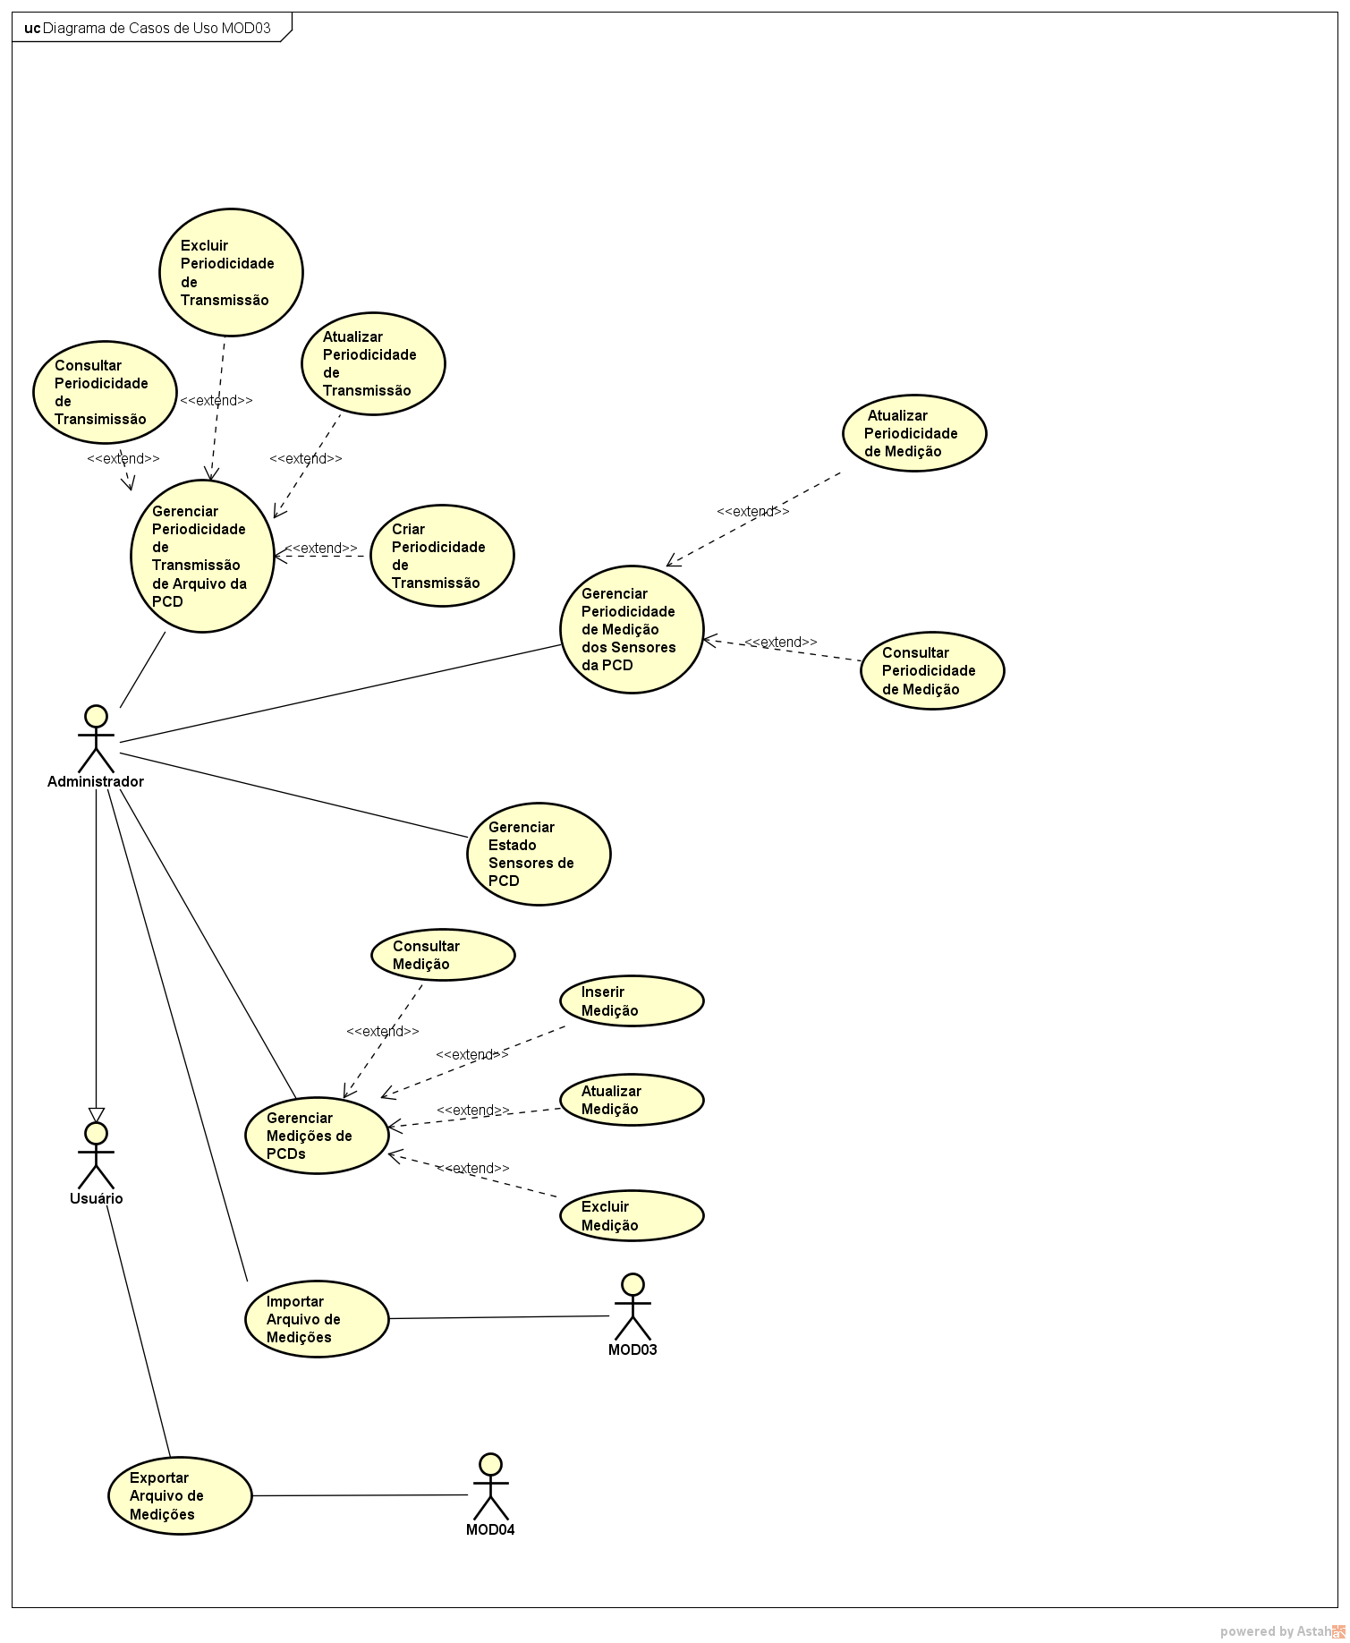
Figura 9: Diagrama de Casos de Uso para o Módulo de Medições do Projeto INDRA.

3.3 Organização e Detalhamento dos Casos de Uso
Como a documentação de Casos de Uso exige um detalhamento maior de todos os Casos de Uso, organizamos todos os dezesseis Casos de Uso de modo que possa ser feito um melhor aproveitamento do documento. Sendo assim, criamos um modelo de tabela padrão – que foi usada em todos os módulos do Projeto – para facilitar a leitura e organização das informações.

3.3.1 Descrição dos Casos de Uso
Na parte de cima da tabela padrão, organizamos as seguintes informações: Nome do Caso de Uso (sempre um verbo no imperativo acompanhado substantivos), sua breve descrição, o ator principal que executará as funcionalidades e a pré-condição de execução.

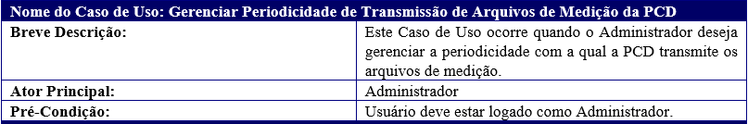
Figura 10: Tabela com os Detalhes Principais do Caso de Uso Gerenciar Periodicidade de Transmissão de Arquivos de Medição da PCD.

No exemplo da tabela acima, podemos perceber que o Caso de Uso que está sendo detalhado é o “Gerenciar Periodicidade de Transmissão de Arquivos de Medição da PCD”, ele será executado pelo administrador, quando o mesmo desejar gerenciar o período de tempo em que a PCD transmite os arquivos com as medições. Também é possível notar que o usuário só conseguirá utilizar essa funcionalidade se estiver logado no sistema.

3.3.2 Fluxo Principal dos Casos de Uso
Na continuação da tabela, veremos o passo a passo do Fluxo Principal da funcionalidade, ou seja, as ações que o ator executará diante do sistema e as respostas do mesmo. No lado esquerdo da tabela, serão exibidas as ações correspondentes ao ator e do lado direito serão exibidas as respostas do sistema a cada comando do usuário. Ao término do caso de uso, será vista uma linha do lado esquerdo, indicando “Fim do Caso de Uso”, como é possível visualizar na tabela abaixo:

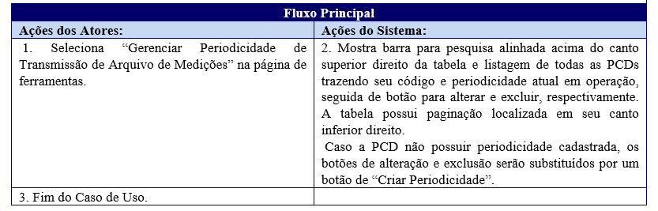
Figura 11: Tabela com o Fluxo Principal do Caso de Uso Gerenciar Periodicidade de Transmissão de Arquivos de Medição da PCD.

Na tabela que representa o Fluxo Principal do Caso de Uso “Gerenciar Periodicidade de Transmissão de Arquivos de Medição da PCD”, podemos ver as ações dos atores à esquerda e as ações do sistema à direita. Neste Caso de Uso, a primeira ação do ator é selecionar o botão “Gerenciar Periodicidade de Transmissão de Arquivo de Medições”, exibido na página “Ferramentas”. Feito isso, o sistema mostrará uma barra de pesquisa e uma listagem com todas as PCDs, seus códigos e a periodicidade atual em operação, assim como dois botões, “Alterar” e “Excluir”.
Caso não haja periodicidade cadastrada na PCD selecionada, os botões de alteração e exclusão serão substituídos por um botão único, “Criar Periodicidade”.
Como passo 3 do Fluxo Principal, podermos ver à direita o encerramento do Caso de Uso, com os dizeres: “Fim do Caso de Uso”.

3.3.3 Protótipo de Interface Homem-Máquina

Após a descrição do Caso de Uso e seu Fluxo Principal, a tabela que os abrange também reserva um espaço para o protótipo de desenvolvimento, um esboço de como a funcionalidade seria visualizada pelo usuário.
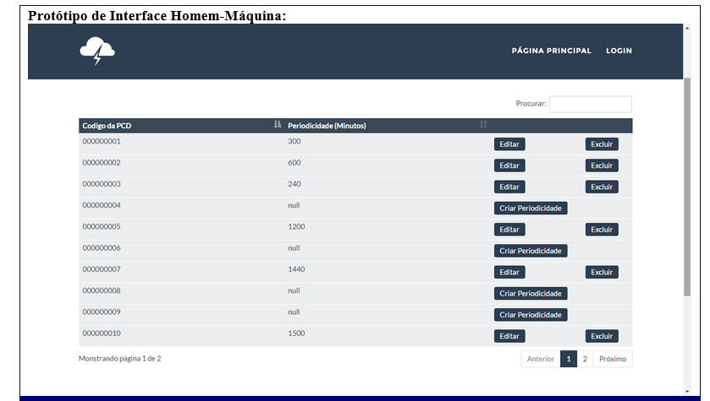
Figura 12: Espaço da tabela destinado ao Protótipo de Interface Homem-Máquina do Caso de Uso Gerenciar Periodicidade de Transmissão de Arquivos de Medição da PCD.
Ajax
Jquery
Php
Css
Html

4 Conclusões e Recomendações
Texto...

5 Referências Bibliográficas
<http://www.devmedia.com.br/o-que-e-uml-e-diagramas-de-caso-de-uso-introducao-pratica-a-uml/23408>
<http://www.ateomomento.com.br/o-que-e-caso-de-uso/>
<http://www.ateomomento.com.br/caso-de-uso-include-extend-e-generalizacao/>
<https://arezi.wordpress.com/2010/10/20/casos-de-uso-diferencas-entre-include-extend-e-generalizacao/>
<http://www.ateomomento.com.br/caso-de-uso-fluxo-alternativo/>
<http://www.ateomomento.com.br/caso-de-uso-fluxo-principal>
http://www.purainfo.com.br/artigos/o-que-e-uml/
http://www.funpar.ufpr.br:8080/rup/process/modguide/md_tstcs.htm
http://www.inf.ufpr.br/silvia/ESNovo/UML/pdf/IntroduzUMLAl.pdf

